Temat : Jesienna orkiestra.
- Ćwiczenia logopedyczne „Wiewiórki”
Dziecko – wiewiórka siedzi w dziupli (poduszka) naśladuje budzenie się, przeciąganie, głośne ziewanie (przy szeroko otwartych ustach), a następnie jedzenie orzeszka (wykonuje ruchy ustami, najaktywniej pracuje dolna warga), dalej (oblizuje dolną i górną wargę) i uśmiecha się ( mocno rozciągnięte wargi). Wychodzi z dziupli.

- Słuchanie i nauka piosenki „Jesienna orkiestra” (sł. K. Majewska, muz. U. Smoczyńska)

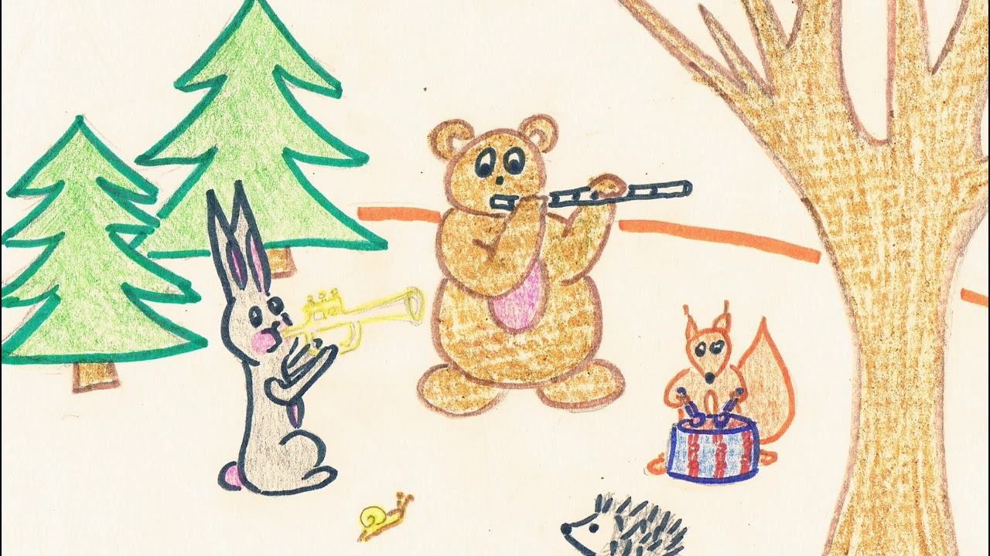

Na polanie, w lesie, już pożółkła trawa,
zaraz się rozpocznie jesienna zabawa.
Zając dmucha w trąbę, miś na flecie gra,
mały jeżyk podśpiewuje: bum tra – ra – ra – ra. /bis
Wiewióreczka ruda wielki bęben trzyma,
pod gałęzią sosny głową kiwa ślimak.
Poszła jesień w taniec, wiatr na liściach gra,
mały jeżyk podśpiewuje: bum tra – ra – ra – ra. /bis

Do piosenki można wykorzystać instrumenty, którymi dysponujemy w domu( garnki, pokrywki, łyżki itp.)
https://www.youtube.com/watch?v=fJ7IOgX0b08
- Rozmowa n/t treści piosenki:
- Co odbyło się na polanie w lesie?
- Na czym grał zając a na czym miś?
- Co podśpiewywał jeżyk?
- Co trzyma wiewióreczka?

- Zabawa ruchowo – naśladowcza ( dzieci naśladują ruchy zwierząt występujących w piosence).
- Zające – przykucają i przykładają dłonie po obu stronach głowy
- Misie – chodzą wolno na czworakach
- Wiewiórki – skaczą obunóż w przód
- Jeże - poruszają się powoli na czworakach
Zmiany sposobu poruszania się następują na hasło słowne - nazwę zwierzęcia – podane przez rodzica.
- Jak tylko pogoda dopisze zapraszam rodziców wraz z dziećmi do wspólnego popołudniowego spaceru.
Pozdrawiam serdecznie

